**ОТЧЁТ ПО САМООБРАЗОВАНИЮ**

***Сиротенко Марины Сергеевны, учителя английского языка***

***за 2012 – 2013 учебный год***

***Тема самообразования: «Использование ИКТ на уроках и во внеурочное время как средство повышения качества работы учащихся».***

В течение 2012-2013 учебного года я осваивала проблему по самообразованию **«Использование ИКТ на уроках английского языка и во внеурочное время как средство повышения качества работы учащихся».**

1.    ***Условия возникновения данной проблемы****.*   
   Наше время является этапом непрерывной компьютеризации современного мира. С появлением компьютера в образовательной деятельности возросла необходимость изучения информационно – коммуникативных технологий и разработки новых приёмов и методов обучения, формирования умений работать с информацией, развития личности «информационного общества».  
2*.* ***Актуальность* *проблемы.***

Сегодня одним из направлений модернизации школьного образования является внедрение компьютерных технологий и мультимедиа. Это позволяет активизировать аналитическую деятельность обучаемых, углубить демократизацию методики преподавания, раскрепостить творческие возможности учащихся, стимулировать и развивать психические процессы, мышление, восприятие, память школьников.  
   Бурное развитие новых информационных технологий и внедрение их в России в последние пять-семь лет наложили определенный отпечаток на развитие личности современного ребенка. Мощный поток новой информации, рекламы, применение компьютерных технологий на телевидении, распространение игровых приставок, электронных игрушек и компьютеров оказывают большое влияние на воспитание ребенка и его восприятие окружающего мира. Поэтому необходимо научить каждого ребенка за короткий промежуток времени осваивать, преобразовывать и использовать в практической деятельности огромные массивы информации. Очень важно организовать процесс обучения так, чтобы ребенок активно, с интересом и увлечением работал на уроке, видел плоды своего труда и мог их оценить.  
   Помочь учителю в решении этой непростой задачи может сочетание традиционных методов обучения и современных информационных технологий, в том числе и компьютерных. Ведь использование компьютера позволяет сделать процесс обучения мобильным, дифференцированным и индивидуальным.  
3**.  *Постановка проблемы.***   
   Изучив методологические основы познавательной деятельности учащихся, я поставила перед собой задачу решения проблемы «Использование ИКТ  на уроках английского языка и во внеурочное время». Причиной этого явилось наблюдение общего снижения интереса школьников к учебной деятельности и незаинтересованность работы во внеурочное время. Показателями этого являются несформированность умений работать с информацией, размещенной в различных источниках; неумение организовать самостоятельную деятельность по выполнению исследовательских работ, четко выражать свои мысли и анализировать способы собственной деятельности при работе с различными источниками информации. В результате у ребят со сниженным интересом не вырабатывается целостный взгляд  на мир, задерживается развитие самосознания и самоконтроля, формируется привычка к бездумной, бессмысленной деятельности, привычка списывать, отвечать по подсказке, шпаргалке.  
   Работа над этой проблемой побудила к поиску таких форм обучения, методов и приемов, которые позволяют повысить эффективность усвоения необходимых навыков и умений при изучении английского языка, помогают распознать в каждом школьнике его индивидуальные особенности и на этой основе воспитывать у него стремление к познанию и творчеству, к саморазвитию.

   Исследовав методологические аспекты поставленной проблемы, изучив и обобщив ценности, находки в передовом опыте учителей, я направила свою деятельность на развитие и формирование познавательных интересов учащихся к изучению английского языка через использование ИКТ. Перед собой я поставила следующие ***задачи:***

* усилить интенсивность урока с помощью использования ИКТ;
* использовать ИКТ как средство повышения мотивации учащихся в изучении английского языка;
* применять разнообразные формы работы на уроке и во внеурочной познавательной и воспитательной деятельности с обучающимися с использованием ИКТ;
* формировать навыки у учащихся в использовании ИКТ, развивать их творческий потенциал.
* обобщить и распространить свой собственный педагогический опыт.

***Ожидаемым результатом в моей работе являлось :***повысить свой теоретический, научно-методический уровень, профессиональное мастерство и компетентность в работе, повысить качество обучения с использованием ИКТ и научить учащихся применять ИКТ в своей учебной и внеурочной деятельности.

Первое, с чего я начала, это ***развитие своих собственных навыков работы с компьютерными программами.*** Я училась размещать рабочие учебные программы по предмету «Английский язык» в программу «Сетевой город. Образование». Осваивала современные проектные, исследовательские и ИКТ, изучала методическую, педагогическую и предметную литературу и интернет - ресурсы по данной теме, организацию учебных занятий на их основе. Занималась составлением собственных авторских разработок с использованием ИКТ (мультимедийных презентаций в PowerPoint, банка контрольно-измерительных материалов: тестов, кроссвордов, проверочных работ, лексических и грамматических карточек, разработанных в программе Microsoft Office Word) по предмету и воспитательной работе, размещала их в программу «Сетевой город. Образование» в течение всего учебного года.

   В качестве примера могу привести следующие разработки с использованием ИКТ:

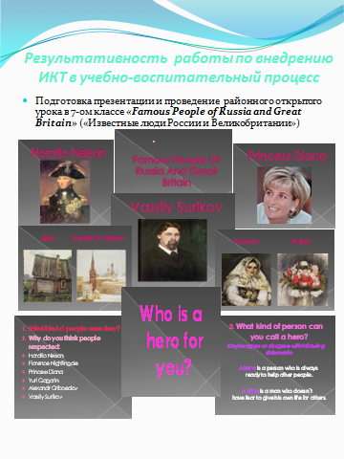



***Освоив программу PowerPoint, я приступила к обучению учащихся применять данную программу на уроках.*** Изучив ту или иную тему, в качестве результата, мы совместно с учащимися выполняли различные проектные работы. Например, по теме **«My School»** ребята создали свои собственные презентации, отражая в них свою школьную жизнь. В качестве примера приведу несколько слайдов:

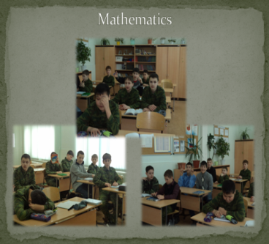 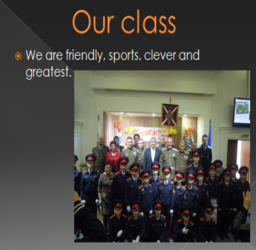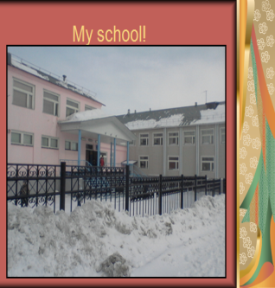 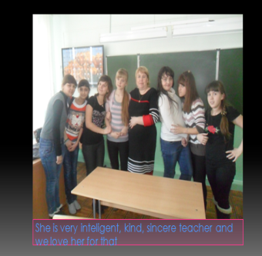

Ребятам 7-х классов очень понравилось разрабатывать презентации по теме **«Клубы по интересам*».*** Здесь каждый проявил свою фантазию и поделился своими увлечениями.

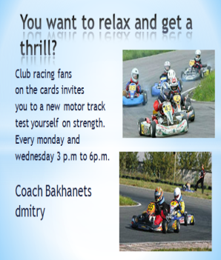

***В своей педагогической деятельности я применяю ИКТ также во внеурочное время.*** ИКТ помогают мне подготовить необходимый материал для проведения того или иного мероприятия. Я применяю ИКТ на внеклассных мероприятиях по английскому языку, на классных часах и родительских собраниях. Например:

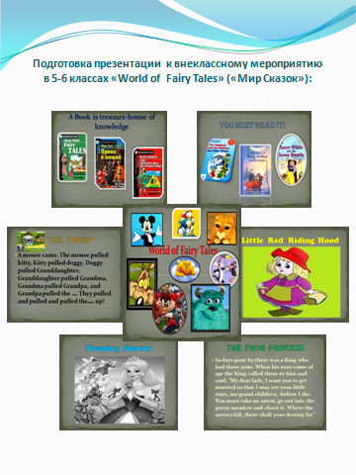

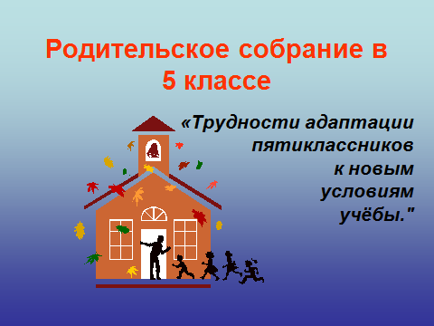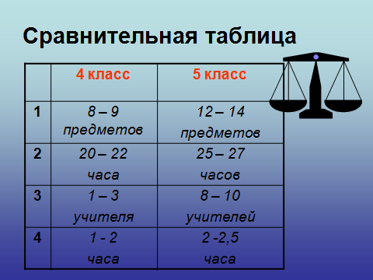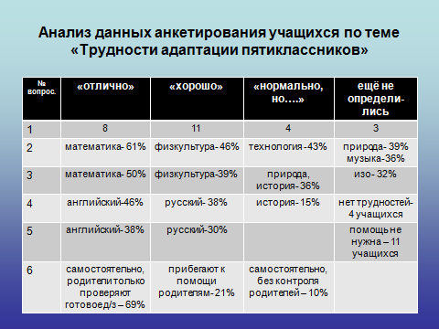

Все выше приведенное показывает, что в своей педагогической деятельности я широко применяю различные информационные технологии, которые несомненно оказывают положительное влияние на учебный процесс. ***С помощью ИКТ ребята*** учатся отбирать и структурировать материал большого объёма; иллюстрировать своё публичное выступление; получают положительный опыт использования информации, содержащейся в мультимедийных продуктах, для решения своих задач; развивают эстетический вкус и чувство меры. Выполняя подобного рода задания, ребята могут показать глубину и осознанность освоения материала. Гармоничное сочетание текста, иллюстраций и звуков, ярко демонстрируют, как ребенок видит и слышит учебную тему.

***ИКТ облегчает работу учителя на уроке.*** Без дополнительных затрат времени учитель может включить в урок – презентацию видеофрагмент, вопросы к нему, организовать работу учащихся с видеофрагментом. С помощью системы вопросов и заданий, выставленных на слайде, организуется работа с текстом учебника, документа, рисунка. Использование авторских презентаций повышает активность учащихся. ИКТ позволяют мне осуществлять: подготовку к урокам и внеклассным мероприятиям; проводить учебные занятия; вести индивидуальную работу с учащимися, работу с классом, группой учащихся (непосредственное использование электронных и печатных материалов на предметных уроках в соответствии с учебной программой); сбор и обработку дидактического, методического, нормативного и информационного материала.

Мои педагогические наблюдения, анкетирование учеников показывают позитивное влияние используемых компьютерных технологий на качество знаний и интерес к предмету. Обучающиеся не считают эти методы, приёмы новыми, но в беседах, анкетах отмечают эти уроки как наиболее продуктивные.

Думаю, что яркой иллюстрацией того, что моя система работает, являются полученные результаты:  
1.    Рост качества знаний.  
2.    Рост мотивации, интерес к предмету.  
3.    Проектная деятельность учащихся.

|  |  |  |  |  |  |
| --- | --- | --- | --- | --- | --- |
|  |  | **I чет.** | **II чет.** | **III чет.** | **IV чет.** |
|  | **Английский язык** |  |  |  |  |
| 1. | Успеваемость | 100 % | 100% | 100% | 100% |
| 2. | Качество | 49 % | 50,16% | 52% | 53,2% |

Итак, ***компьютерные технологии помогают мне сделать работу на уроке и внеурочное время интересной, повышают мотивацию ученика, ускоряют подготовку к уроку и приносят удовлетворение своей работой.*** Очевидно, что развитие познавательных способностей и творческой активности обучающихся на уроках сегодня находятся в прямой зависимости от использования инновационных технологий в преподавании предмета.  
 Школьник становится активным, заинтересованным, равноправным участником обучения. Он   отходит от стандартного мышления, стереотипа действий, что позволяет развить стремление к знаниям, повышается мотивация к обучению. При сочетании ИКТ с традиционными и нетрадиционными методами и приемами обучения у детей развивается образное, систематическое и логическое мышление. Использование такого подхода в преподавании английского языка является важным средством для формирования личности, его языковой компетентности, гуманного отношения ко всему живому, творческого воспитания и развития личности. Рост качества знаний учащихся является прямым показателем качества работы учителя. ***Ожидаемый результат*** был мной достигнут. В течение года я работала над повышением своего теоретического, научно-методического уровня, профессионального мастерства и компетентности в работе, стремилась повысить качество обучения с использованием ИКТ и научить учащихся применять ИКТ в своей учебной и внеурочной деятельности. В дальнейшем я буду продолжать работать над своей темой, стремиться к саморазвитию и раскрывать творческий потенциал своих учащихся.